

**FACULDADE DE TECNOLOGIA DE AMERICANA**

**Curso Superior de Tecnologia em Jogos Digitais**

Gabriel Diniz Cassimiro de Oliveira

Leonardo Dantas Gomes de Lira

**Magic Realm**

**Americana, SP**

**2020**



**FACULDADE DE TECNOLOGIA DE AMERICANA**

**Curso Superior de Tecnologia em Jogos Digitais**

Gabriel Diniz Cassimiro de Oliveira

Leonardo Dantas Gomes de Lira

**Magic Realm**

**Relatório técnico desenvolvido em cumprimento à exigência curricular do Curso Superior de Tecnologia em Jogos Digitais sob a orientação do Prof (a). (Esp/Me/Dr) Nome Completo do Orientador.**

**Americana, SP**

**2020**

Gabriel Diniz Cassimiro de Oliveira

Leonardo Dantas Gomes de Lira

**Magic Realm**

Relatório técnico apresentado como exigência parcial para obtenção do título de Tecnólogo em Jogos Digitais pelo CEETEPS/Faculdade de Tecnologia – FATEC/ Americana.

Americana, de de 2020.

**Banca Examinadora:**

__________________________________

Nome completo do membro da banca (Membro)

Maior titulação

FATEC Americana

__________________________________

Nome completo do membro da banca (Membro)

Maior titulação

FATEC Americana

__________________________________

Nome completo do membro da banca (Membro)

Maior titulação

FATEC Americana

**RESUMO**

O trabalho apresentado traz *Magic Realm*, um jogo que previamente foi desenvolvido para uma Game Jam e posteriormente ocorrendo modificações, para assim se tornar um trabalho de conclusão de curso. *Magic Realm* é um RTS(*Real-time strategy* ) 3D, com gráficos *low poly*, onde você controla todas as estratégias entre uma batalha que contém magia contra ciência, ao qual terá todo o seu processo de criação descrito em tópicos, além de informações extra contendo os resultados obtido e comentários com o intuito de facilitar o processo de desenvolvimento.

**Palavras Chave:** Magia; ciência ; RTS.

**ABSTRACT**

*The purpose of this project is to show the creation process of the digital game ANTHILL CONQUER. Describing the steps taken in every topic, also the creative process with it’s inspirations. During this report, is described the different ways to innovate in this genre used several times in so many games as well. The tools used to facilitate the process is also described.*

**Keywords:** *ant;competitive;roguelike*.

Sumário

1 INTRODUÇÃO 10

2 PROJETO DO JOGO 13

2.1 Descrição dos ambientes 13

2.2 Level Design 14

2.3 Fluxo de jogo 16

2.3 Controle do jogo 21

2.4 Personagens 21

2.4.1 Formiga de Fogo 22

2.4.2 Formiga Cabeça de Porta 22

2.5 MECÂNICAS DO JOGO 23

2.5.1 Mecânicas básicas 23

2.5.2. Mecânicas de perigo 24

2.5.3 Colecionáveis 24

2.5.4 Pontuações 26

2.6 INIMIGOS 26

2.6.2 *Minions* 27

2.6.3 Chefe de Fase (*Boss)* 28

2.7. Gráfico de ritmo 29

2.7.1. Nível 1 29

2.7.2. Nível 2 29

2.7.3. Nível 3 29

2.8 Música e efeitos sonoros 30

3. Resultados 31

Para auxiliar no desenvolvimento do jogo, foi proposto testes Alfa e Beta. O objetivo desses testes era coletar as opiniões dos jogadores sobre o que deveria ser melhorado, análise de mercado e também descobrir novos bugs. Após o lançamento do jogo, também foi feita uma avaliação para saber os resultados finais. 31

3.1. Teste alfa realizado 31

3.2. Teste beta realizado 34

3.3. Análise da loja 35

4 CONSIDERAÇÕES FINAIS 35

4.1 O *que deu certo?* 35

4.2 *O que deu errado?* 36

REFERÊNCIAS BIBLIOGRÁFICAS 37

LISTA DE FIGURAS

**Figura 1– Jogos similares, A) Enter the Gungeon; B) Pocket Rogues; C) Furi; D) Soul Knight.** 10

**Figura 2 - Matriz do mapa procedural.** 13

**Figura 3 – Exemplos de mapa procedural.** 14

**Figura 4– Arte do mapa.** 15

**Figura 5 – Ambiente do Sapo-Samurai.** 15

**Figura 8 – Conceito da tela de menu do jogo.** 16

**Figura 9 – Conceito da tela de comandos.** 16

**Figura 11 – Conceito da tela de Loading.** 17

**Figura 12 – Conceito da tela de pausa do jogo e o HUD.** 18

**Figura 13 – Conceito da tela de Vencedor do jogo.** 18

**Figura 15 – Conceito da tela de créditos do jogo.** 19

**Figura 16 – Joystick para identificação dos botões utilizados no jogo.** 20

**Figura 17 – Formiga de fogo.** 21

**Figura 19 – Formiga cabeça de porta.** 21

**Figura 21 – vida cheia e vida vazia, respectivamente.** 22

**Figura 22 – Mira.** 22

**Figura 24 – Chave para a sala do Sapo-Samurai.** 25

**Figura 26 – Lagarta.** 26

**Figura 29 – Sapo-Samurai.** 27

**LISTA DE TABELAS**

**Tabela 1 – Mapeamento dos comandos utilizados no controle.** 20

**Tabela 2 – Efeito sonoros utilizados no jogo.** 29

## 1 INTRODUÇÃO

O jogo Magic Realm, se baseia no gênero RTS, muito popular no começo dos anos 2000, mas que ainda hoje tem seu prestígio, principalmente para computadores onde o nosso jogo será disponibilizado.

Magic Realm tem uma ambientação bem própria, visando o enriquecimento do jogo, que tem como premissa uma batalha entre ciência e magia. Nessa jornada, você terá o controle sobre o lado da ciência, onde o jogador terá que controlar todos as ações, seja escolhendo entre estratégias mais agressivas ou defensivas.

Sendo umas das principais mecânicas presentes no jogo, a coleta de recursos é extremamente necessária, visto que é necessária para a criação de tropas, que são mais conhecidas como unidades. Os recursos disponíveis são madeiras e rochas.

A jornada será composta por três fases, cada qual com seus objetivos, entretanto, há um elemento de vitória comum em todas, consistindo em destruir o castelo do lado da magia.

Podemos citar alguns jogos similares, apresentados na figura 1, para melhor compreendimento da proposta.

**Figura 1– Jogos similares, A) Age of Empires; B) They are Billions; C) Empire Earth; D) Soul Knight.**

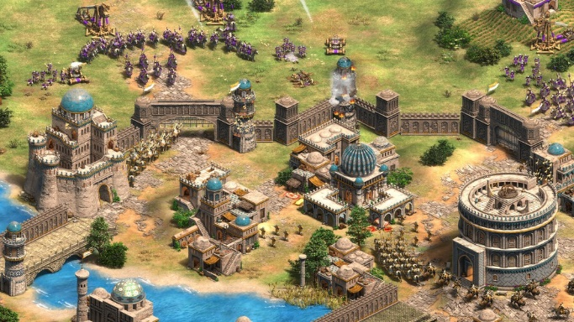 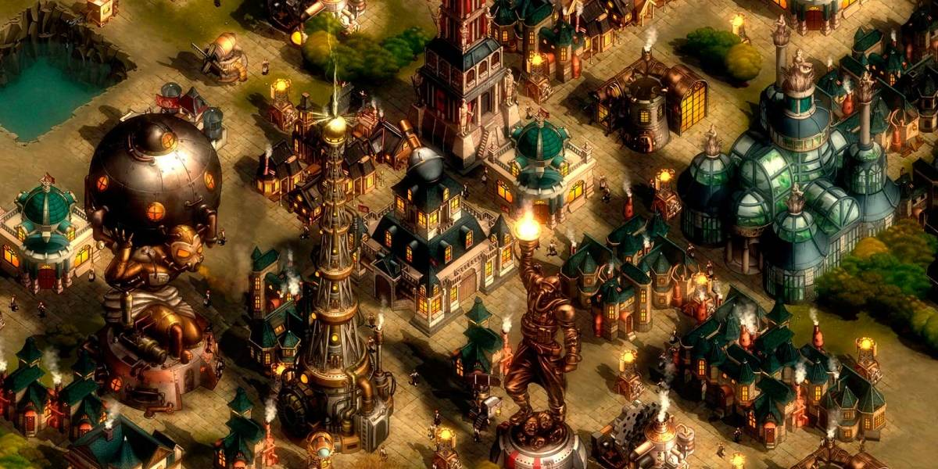

1. A) B)

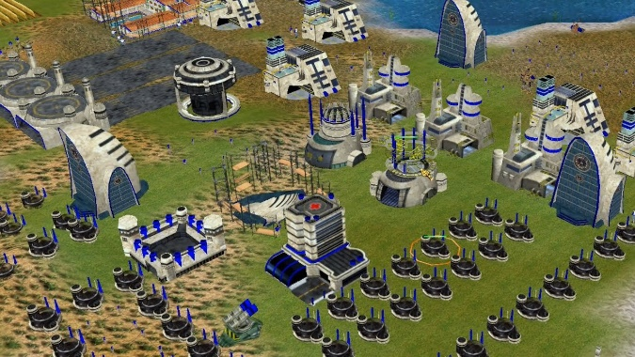 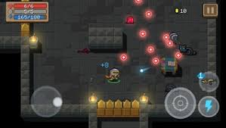

C) D)

**Fonte: Microsoft, 1999; Numantian Games, 2017; Sierra Entertainment, 2001; ChillyRoom, 2018.**

As principais características do jogo que foi desenvolvido são:

* Gênero: RTS ou *Real-time Strategy*, onde pode ser considerado um subgênero de jogos de estratégia, ao qual é caracterizado por ter o objetivo de fazer uso de recursos para criar bases e unidades afim de derrotar o inimigo.
* Plataforma alvo: O jogo tem como alvo o lançamento para computadores, onde se encontra a maioria dos jogos de sucesso do mesmo gênero, além da facilidade para desenvolvedores *indies*, devido a seu fácil acesso.
* Direcionamento artístico: Diferente da maioria dos jogos de RTS, Magic Realm possui um estilo artístico simples e colorido, sendo escolhido a modelagem 3D em low poly para a alusão de um mundo divertido e interessante tanto para o lado da magia como para a ciência.
* Público alvo: Jovens e adultos, acima dos 10 anos, com interesse por jogos de RTS, estratégia e também aficionados por jogos indies.
* Classificação ESRB: Classificação ESBR: *Everyone* (Maiores de 10 anos), contém conteúdo considerado impróprio para menores de 10 anos. Títulos nesta categoria podem conter violência animada ou fantasiosa moderada, linguagem agressiva leve, sangue animado e/ou mínimos temas sugestivos.

Para o desenvolvimento do projeto foram utilizadas as seguintes ferramentas:

Unity3D: uma plataforma gratuita de desenvolvimento de jogos digitais, tanto 2D quanto 3D.

Affinity Designer: um programa de edição de imagens bidimensionais com foco em imagens vetoriais como: ilustrações e logotipos.

Affinity Photo: um programa de edição de imagens bidimensionais como: ilustrações, web design e fotografia.

Zbrush: um programa de modelagem digital tridimensional

Blender: *software* de código aberto, para modelagem, animação, texturização, composição e renderização.

Substance Painter: *software* para texturização de materiais em objetos tridimensionais.

Audacity: Um programa de edição de som.

Trello: aplicativo de gerenciamento e organização de projetos baseado na web.

Adobe XD: ferramenta de design de experiência do usuário baseada em vetor.

Microsoft Office: Conjunto de softwares voltados para escritório, com ferramentas de edição de texto, planilhas, banco de dados. Foram utilizadas do pacote as ferramentas Word.

## 2 PROJETO DO JOGO

Neste capítulo serão abordados os tópicos relacionados ao desenvolvimento do jogo Magic Realm, como: ambientes, fluxo de telas, mecânicas, inimigos, personagens e comandos.

## 2.1 Descrição dos ambientes

Sendo o *level design* uma forte característica em jogos de RTS, optamos por criar somente 3 níveis para o Magic Realm, onde neles exploraremos a construção de toda ambientação do jogo.

Para tal atividade, foi elaborado somente os mapas onde será localizado cada nível, ou seja, alocando todos os recursos posteriormente, visto que é necessário já possuir as mecânicas básicas. Na figura 2 temos uma imagem dos mapas que estarão presentes no jogo.

**Figura 2 – Mapas disponíveis**

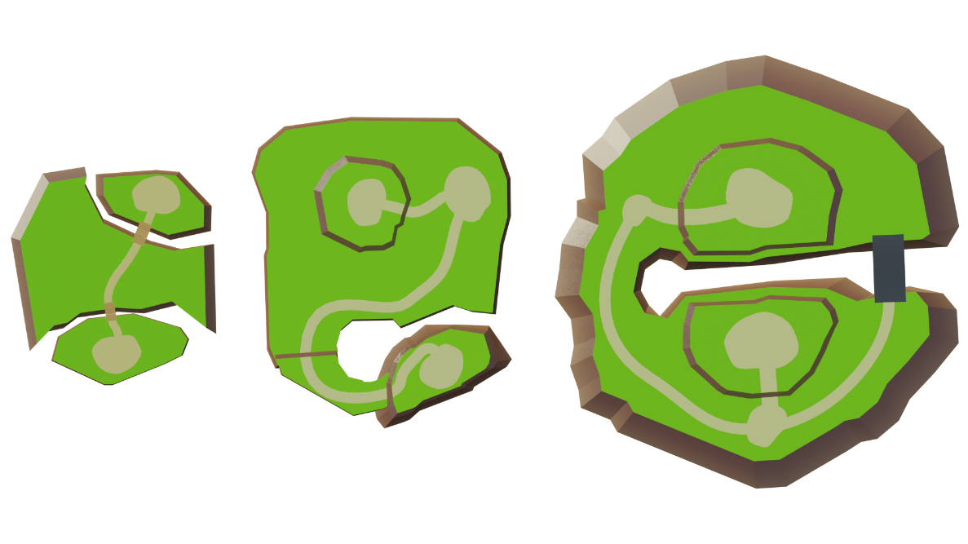

**Fonte: Elaborado pelo autor.**

## 2.2 Level Design

Cada uma das posições na matriz é uma possibilidade de ter uma sala. A criação tem algumas condições:

* Ter no mínimo duas ramificações, para tornar o trajeto mais complexo para o jogador, sua direção também é aleatória;
* Todas as salas precisam ter no mínimo uma conexão, para não existir salas impossíveis de serem acessadas.

Tanto o tamanho da matriz quanto o número de salas podem ser determinados, no caso do *ANTHILL CONQUER*, foi determinado um total de 15 salas para todas as partidas, com uma matriz de 6x6.

Após ter sido decidido todas as posições das salas, o mapa é construído, a figura 3 mostra os exemplos.

**Figura 3 – Exemplos de mapa procedural.**

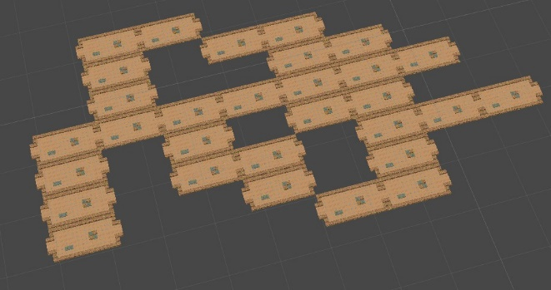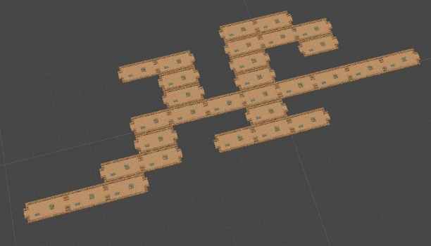

**Fonte: Elaborado pelo autor.**

Utilizando o resultado do mapa procedural, os *prefabs* necessários para completar o ambiente são introduzidos, criando uma atmosfera de imersão em um formigueiro, tanto por conta da arte quanto pelo mapa transformar-se à cada partida, assim como o lar dos nossos personagens. A figura 4 mostra uma das salas usadas para compor o ambiente.

**Figura 4– Arte do mapa.**

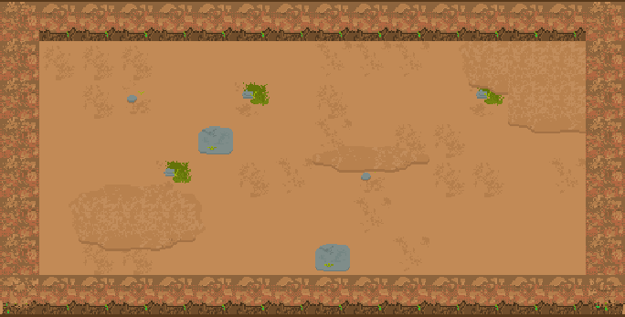

**Fonte: Elaborado pelo autor.**

Assim como as outras salas do mapa, a sala do chefe de fase também é posicionada aleatoriamente, porém, ela possui uma regra específica. Essa sala precisa necessariamente ter apenas uma saída, impossibilitando o jogador de ignorar o inimigo, tornando maior o desafio.

O ambiente do Sapo Samurai, mostrado na figura 5, remete ao ambiente natural dessas criaturas. Da família dos anfíbios, sapos precisam viver em ambientes que possuam umidade, sendo assim, o cenário que ocorre a luta contra esse chefe, será em um antigo templo parcialmente afundado em água. As formigas não sabem nadar, então o jogador poderá andar pela plataforma central.

**Figura 5 – Ambiente do Sapo-Samurai.**

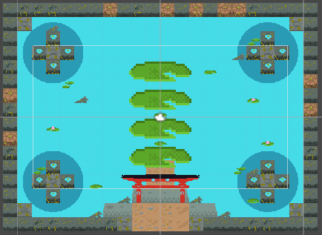

**Fonte: Elaborado pelo autor.**

## 2.3 Fluxo de jogo

O jogo possui um conjunto de telas simples e de fácil acesso, que ajudam a construir a proposta do mesmo. Cada detalhe das telas foi inspirado no ambiente e na forma de vida das formigas, sem perder sua forma lúdica. A sequência de tela ajuda manter a imersão.

As telas básicas são descritas como menu inicial, *loading*, comandos, tela de vitória e derrota, e por fim, os créditos do jogo.

O menu principal seria o *HUB,* que é uma espécie de sala principal, onde dela, é possível navegar para todas as outras telas do jogo, como visto na figura 8. Nela podemos selecionar as opções parar iniciar o jogo, ver as configurações assim como ver os comandos, os créditos do jogo, e por fim, sair do mesmo.

**Figura 6 – Conceito da tela de menu do jogo.**

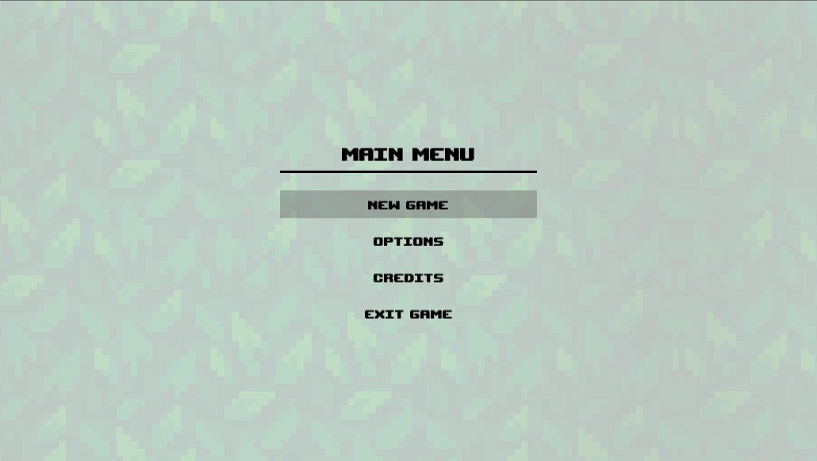

**Fonte: Elaborado pelo autor.**

Para explicar a jogabilidade, a figura 9 mostra a tela com cada comando utilizado no jogo.

**Figura 7 – Conceito da tela de comandos.**

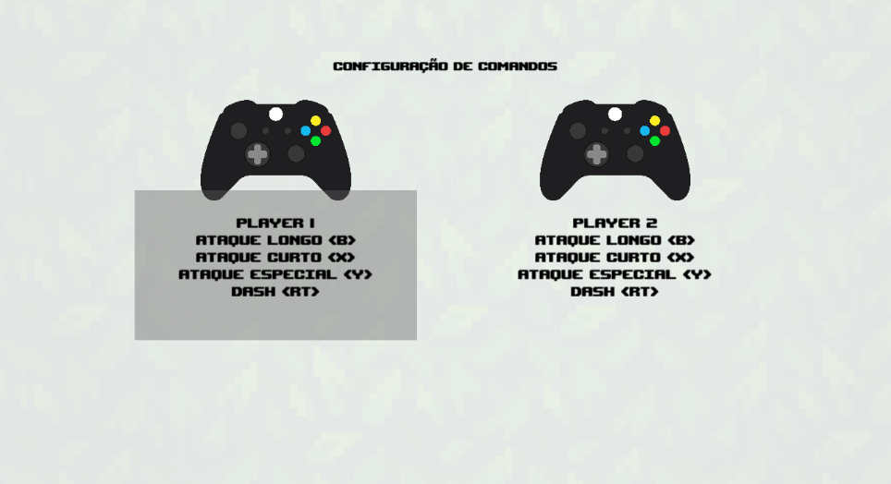

**Fonte: Elaborado pelo autor.**

A tela de *Loading* apresentada na figura 11, serve apenas para o carregar os dados necessários para a partida iniciar.

**Figura 8 – Conceito da tela de Loading.**



**Fonte: Elaborado pelo autor.**

Sendo um jogo multiplayer local, será possível utilizar a ferramenta de pausa, como mostra a figura 12. Na mesma figura, é possível visualizar o HUD criado para o jogo. No HUD¹ o jogador terá fácil acesso as informações básicas da partida relacionada a cada personagem, sem perder sua imersão.

Os círculos vermelhos contabilizam os pontos de vida de cada jogador, a barra amarela representa a *stamina,* é possível ver também, qual dos jogadores possui a chave.

**Figura 9 – Conceito da tela de pausa do jogo e o HUD.**

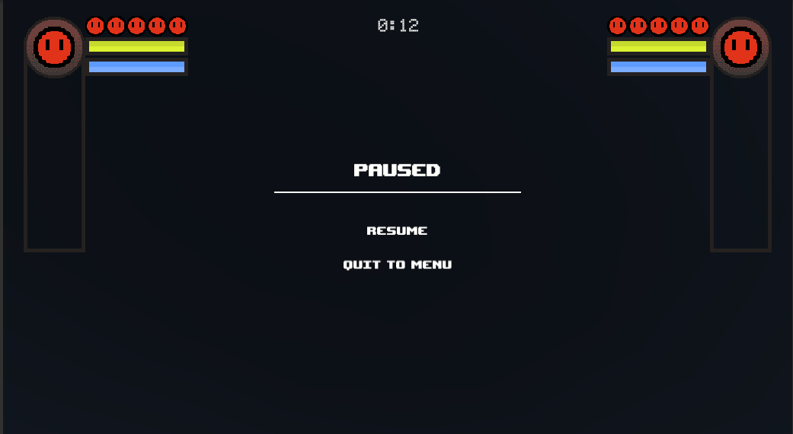

**Fonte: Elaborado pelo autor.**

Após a partida, é exibida a tela de vitória, mostrando quem é o vencedor da partida, junto do tempo de partida, e a pontuação de cada um, como mostra a figura 13.

**Figura 10 – Conceito da tela de Vencedor do jogo.**

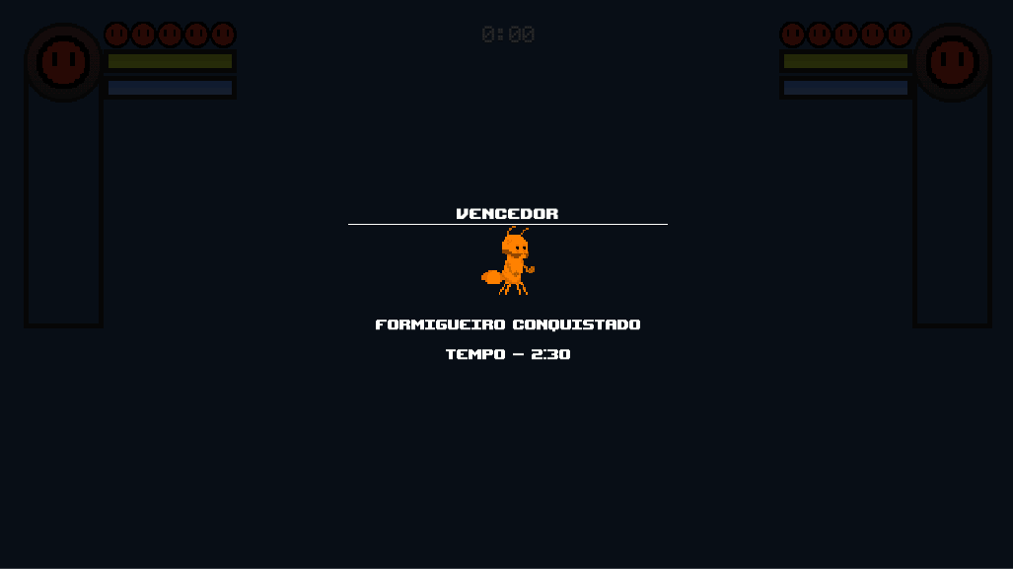

**Fonte: Elaborado pelo autor.**

Outra cena importante do jogo, são os créditos. Na figura 15 mostra quem participou de seu desenvolvimento, juntamente como seu papel no mesmo.

**Figura 11 – Conceito da tela de créditos do jogo.**

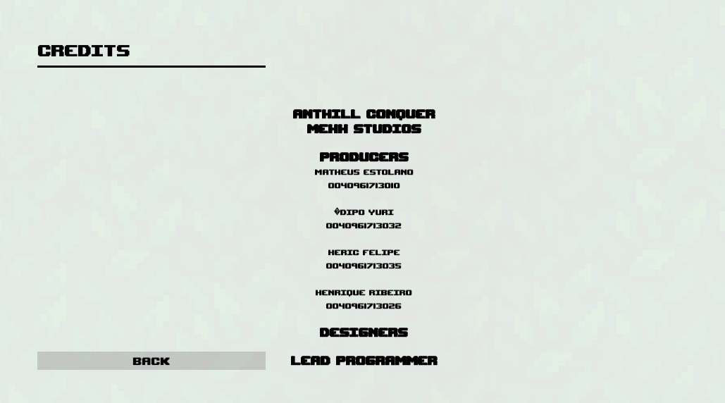

**Fonte: Elaborado pelo autor.**

## 2.3 Controle do jogo

Mantendo-se simples aos jogadores iniciantes ou experientes, os controles utilizados durante o jogo não possuem alta complexidade para seu manuseio, tornando as estratégias mais simples. A Figura 16 apresenta a identificação de cada botão (comando) utilizado no jogo e a Tabela 1 explica cada um desses botões.

**Figura 12 – Joystick para identificação dos botões utilizados no jogo.**

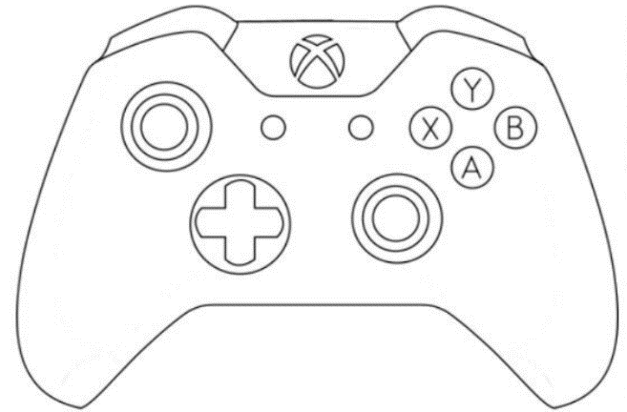

**Fonte: Elaborado pelo autor.**

**Tabela 1 – Mapeamento dos comandos utilizados no controle.**

|  |  |
| --- | --- |
| **Comando** | **Descrição** |
| X | *Dash* |
| R2 | Ataque de longo alcance |
| Analógico esquerdo | Movimentação do personagem |
| Analógico direito | Movimentação da mira |

**Fonte: Elaborado pelo autor.**

## 2.4 Personagens

Para diferenciar cada jogador, o jogo contará com duas espécies de formigas. As formigas foram desenvolvidas para caminhar o mais próximo possível de um ser bípede, criando uma releitura lúdica dessas criaturas.

Para compor sua jogabilidade, as duas espécies serão equipadas com um ataque de longo alcance, *dash* para esquivar-se dos inimigos, e a vida das duas serão baseadas na mesma mecânica (explicada no tópico das mecânicas, página XX).

## 2.4.1 Formiga de Fogo

A primeira espécie de formiga apresentada ao jogador é baseada na formiga de fogo, nativa da América do Sul, sendo considerada uma espécie muito agressiva e ter uma das picadas mais dolorosas. Com cores vivas que remetem ao seu nome, a formiga de fogo trás uma aparência de poder, como mostra a figura 17.

**Figura 13 – Formiga de fogo.**

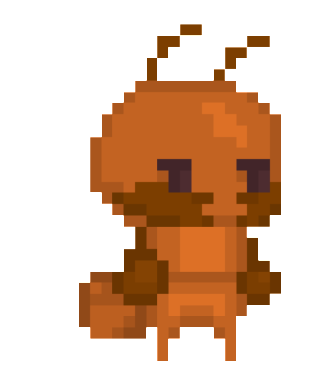

**Fonte: Elaborado pelo autor.**

## 2.4.2 Formiga Cabeça de Porta

A formiga cabeça de porta é uma das espécies mais curiosas dentre as formigas. Encontrada nas florestas da América do Sul, ela possui algo semelhante a uma armadura em sua cabeça, apresentado na figura 19. Desenvolvida com cores acizentadas, para impor uma aparência rústica de defesa.

**Figura 14 – Formiga cabeça de porta.**

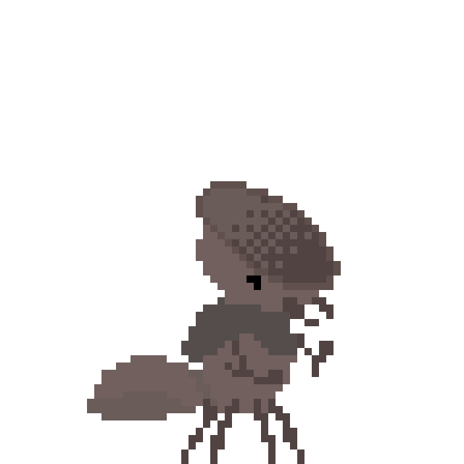

**Fonte: Elaborado pelo autor.**

## 2.5 MECÂNICAS DO JOGO

## 2.5.1 Mecânicas básicas

* Mapas procedurais: Mapas serão gerados automaticamente. A cada partida iniciada, o mapa será gerado novamente, fazendo com que cada partida seja única;
* Vida por dano: A vida das duas formigas serão baseadas na mesma mecânica, onde cada ataque é um dano, como mostra a figura 21, assim fazendo com que cada golpe seja crucial para a sobrevivência na partida;

**Figura 15 – vida cheia e vida vazia, respectivamente.**

 

**Fonte: Elaborado pelo autor.**

* União das cameras/*split screen*: Por conta de ser um multiplayer local, será necessário dividir a tela, criando um *split screen*, quando os personagens aproximarem-se, a tela tornará uma só;
* Mira do longo alcance: Facilitando a mira, cada jogador terá uma pequena mira para auxiliar no tiro, como mostra a figura 22;

**Figura 16 – Mira.**

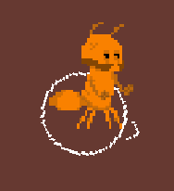

**Fonte: Elaborado pelo autor.**

* *Drop* item: Quando o personagem morrer, ele voltará ao jogo, porém, se ele coletou a chave, ela será deixada no lugar em que morreu;
* *Respawn:* Apenas os personagens retornarão ao jogo se morrerem, após um certo tempo.

## Mecânicas de perigo

O perigo existente na aventura é baseado em umas das principais mecânicas do jogo, a geração procedural. O cenário contará com espinhos sendo aleatoriamente posicionados em cada sala do mapa inicial, apresentado na figura XX. Livrando-se do padrão e tornando o ambiente cada vez mais dinâmico.

Mantendo o padrão, se o jogador tocar em qualquer espinho, ele sofrerá um ponto de dano.

FIGURA XX

## 2.5.3 Colecionáveis

O mapa do jogo contará com uma sala especial, que contém um colecionável importante para continuar a jornada, a chave apresentada na figura 24.

Uma chave abre a sala do chefe de fase, e no momento que o mapa está sendo gerado, também é determinado a sala para o chefe de fase, para a chave, e a sala de início. Caso o personagem morra, a chave ficará onde ele morreu, forçando os jogadores voltarem no lugar para pegá-la novamente.

**Figura 17 – Chave para a sala do Sapo-Samurai.**

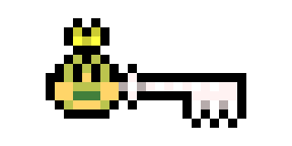

**Fonte: Elaborado pelo autor.**

## 2.5.4 Pontuações

A pontuação será calculada com base na quantidade de inimigos derrotados por cada jogador. Quem alcançar a maior pontuação possível, ganha a partida.

Seguindo uma contagem simples, cada inimigo e fase tem sua própria pontuação:

* Cada verme rolador derrotado no primeiro nível, adiciona 50 pontos ao jogador;
* Caso o jogador derrote o outro, é adicionado 200 pontos;
* O jogador que abrir a sala do chefe de fase ganhará 1000 pontos;
* O jogador que derrotar o chefe de fase terá 2000 pontos a mais em sua contagem.

A arena sendo o último nível do jogo possui uma maneira diferente de contabilizar pontos. Assim que os dois jogadores estiverem nela, eles terão 60 segundos para enfrentar-se, sendo crucial para a decisão do vencedor.

## 2.6 INIMIGOS

Compondo a proposta do projeto, todos os inimigos enfrentados pelo jogador, farão parte do reino animal assim como os personagens. Todos tendo de certa forma, uma ligação particular com as formigas principais, seja por ser seu predador ou estar na mesma cadeia com a mesma, fazendo com que a imersão seja aumentada.

Os inimigos serão divididos em duas categorias, *minions* e os chefes de fase, cada tipo possuindo suas próprias características, ataques, pontos de vida e habilidades.

## 2.6.2 *Minions*

Como parte da coleção dos inimigos base teremos dois tipos que terão que ser enfrentados para avançar na aventura. Sendo eles baseados em um único modelo, porém, diferenciando-se através do seu ataque e aparência.

Esse tipo de inimigo será aleatoriamente inserido no mapa, tanto em número quanto em posição, impossibilitando o avanço sem antes eliminar todos os inimigos de uma sala.

O jogo também contará com um inimigo que aparecerá no mapa aleatoriamente e que não poderá ser enfrentado, apenas evitar seus ataques.

* + - **LAGARTA**

O inimigo mais comum, essa espécie de lagarta possui cores terrosas por conta de seu ataque que consiste em encolher-se até ficar no formato de uma bola e sair rodando na direção do jogador, caso bata em uma parede, ela irá corrigir seu curso em direção ao jogador, figura 26.

Sua IA foi configurada para ficar andando pela sala, quando um player chegar a uma certa distância, o inimigo mudará sua animação e começará a rolar na direção do jogador. Caso colidir com o personagem causará X pontos de dano, e irá diminuir a velocidade por um segundo, para que o jogador possa recuperar-se, o inimigo continuará nesse *looping* até matar o personagem ou o morrer.

**Figura 18 – Lagarta.**

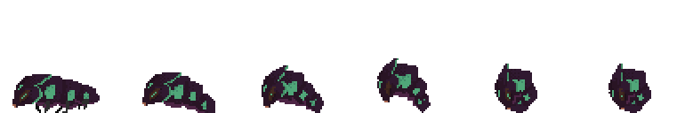

**Fonte: Elaborado pelo autor.**

## 2.6.3 Chefe de Fase (*Boss)*

O chefe dentro do jogo terá sua própria mecânica de batalha forçando uma abordagem diferente do jogador, porém, sua vida usará a mesma mecânica que a vida das formigas, sendo mostrada para o jogador através do *HUD*, contendo um número específico de pontos vida, cada vez que o chefe de fase receber dano, irá diminuir um ponto de vida.

* **SAPO SAMURAI**

Tomando forma de um predador das formigas, enfrentar o sapo-samurai mostrado na figura 29, é um dos principais objetivos para concluir o jogo. Sem perder a forma lúdica, esse inimigo será um antigo samurai, que ainda vive em um templo que há muito foi destruído, e está parcialmente afundado.

O sapo estará em cima de uma vitória-regia grande o suficiente para sustentá-lo. Enquanto flutua no lago que se formou no pátio do templo. O inimigo ataca assoprando bolhas nos personagens.

Assim que entrar na sala nada irá funcionar, o sapo estará na sua animação de *idle*, somente quando entrar em uma área específica, irá começar o duelo. Nesse ponto a animação de ataque irá se iniciar.

**Figura 19 – Sapo-Samurai.**

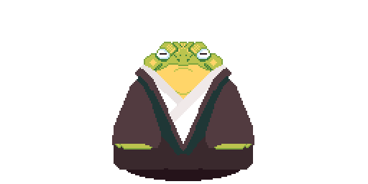

**Fonte: Elaborado pelo autor.**



## Gráfico de ritmo

O jogo é composto por três fases, sendo descritas nos próximos tópicos.

## Nível 1

Tendo como base o mapa procedural, a primeira fase do jogo é definida pela jornada dos jogadores em busca da chave que dará acesso ao chefe de fase. Os jogadores apenas poderão sair dessa fase quando a sala do chefe for aberta, independente de quem abra, os dois serão encaminhados para o próximo nível.

## Nível 2

O nível dois é definido com os dois jogadores enfrentando o chefe de fase. Não esquecendo da característica competitiva do jogo, os dois jogadores podem atrapalhar um ao outro para impedir que seu oponente consega mais pontos. Caso os dois jogadores morram nesse nível, eles retornarão ao nível um, porém, a sala já estará aberta. Somente quando o chefe for derrotado os jogadores poderão avançar para o próximo nível.

## Nível 3

Sendo o último nível do jogo, os dois jogadores estarão em uma arena para decidir quem será o vencedor da partida. A figura XX mostra o ambiente da arena.

## 2.8 Música e efeitos sonoros

Os efeitos sonoros foram criados para alcançar o objetivo de deixar o jogo mais envolvente. Por outro lado, as músicas utilizadas vieram do site opengameart.org. A Tabela 2 descreve as informações de nome, descrição e tempo de cada efeito sonoro e música.

**Tabela 2 – Efeito sonoros utilizados no jogo.**

|  |  |  |
| --- | --- | --- |
| **Nome do arquivo** | **Descrição** | **Tempo (minutos)** |
| **Personagens** | | |
| *Dash* | Dash | 0:01 |
| meelee | Ataque curto alcance | 0:01 |
| Long | Ataque longo alcance | 0:01 |
| special | Ataque especial | 0:01 |
| **Sapo-Samurai** | | |
| bubble | Bolhas | 0:01 |
| monster | Coaxido do sapo | 0:01 |
| Who turned off the lights | Som ambiente para a luta (loop) | 2:56 |
| **Pavão** | | |
| Who turned off the lights | Som ambiente para a luta (loop) | 2:56 |
| Snake | Som das cobras | 0:01 |
| Snake 2 | Segundo som das cobras | 0:01 |
| **Menu** | | |
| Dungeon song | Música ambiente (loop) | 2:46 |
| Button click | Som de seleção | 0:01 |

**Fonte: Elaborado pelo autor.**

1. Resultados

Para auxiliar no desenvolvimento do jogo, foi proposto testes Alfa e Beta. O objetivo desses testes era coletar as opiniões dos jogadores sobre o que deveria ser melhorado, análise de mercado e também descobrir novos bugs. Após o lançamento do jogo, também foi feita uma avaliação para saber os resultados finais.

* 1. Teste alfa realizado

Uma pesquisa foi realizada no dia 28 de setembro de 2019 com os alunos do 6º semestre na disciplina de Jogos para Console a fim de avaliar a versão alfa de cada jogo desenvolvido como proposta de atividade prática do semestre. O questionário apresenta 5 questões de múltipla escolha e uma dissertativa.

O jogo "Anthill Conquer", foi apresentado e avaliado pelo público presente composto por outros 16 estudantes da sala. A Figura XX apresenta um gráfico de barras com desvio padrão que avalia as seguintes informações: originalidade (8.5 ± 1.06), diversão (8.69 ± 1.57) e mercado (7.75 ± 1.56).

Figura 1. Gráfico com as avaliações dos alunos.

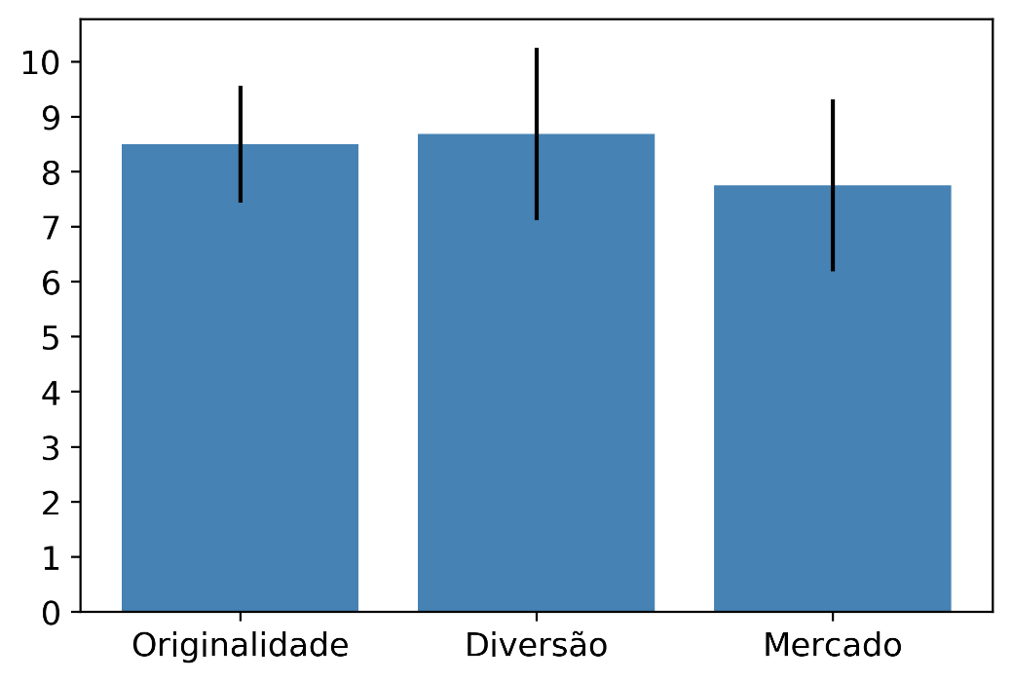

Fonte: autoria própria (2019).

Para complementar a análise do questionário, foi identificado o número de pessoas que gostaria de jogar este jogo e quanto pagaria por ele. A Figura XX, ressalta que, 94.0% dos respondentes demonstraram interesse, no entanto 6.0% dizem que não. A Figura 2.b apresenta quantos pagariam pelo jogo em intervalos pré-definidos: 50.0% (Entre R$ 10,00 e R$ 20,00), 25.0% (Entre R$ 30,00 e R$ 50,00) e 25.0% (Menos R$ 10,00).

Figura 2. Quantidade de pessoas que demonstram interesse em jogar seu jogo e quanto pagariam por seu jogo.

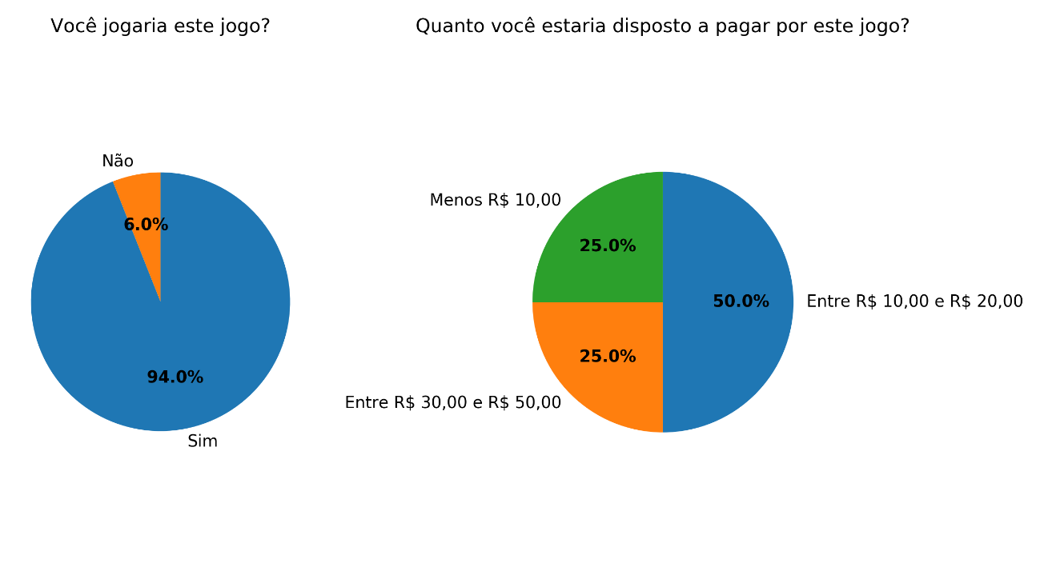

Fonte: autoria própria (2019).

Para concluir a análise do jogo alfa, os participantes fizeram os seguintes comentários (copiado na íntegra):

* Seria bacana colocar um minimapa, para se localizar melhor no jogo, acrescentar mais inimigos para que por mais que o jogo seja pvp, um jogador precise do outro para matar os outros inimigos
* Cenário repetitivo, adicionar mais elementos, o resto está ótimo, a arte das formigas e da sala do boss estão lindas. Ótimo sistema de ponto também.
* Por ser um Rogue Like, os elementos de dificuldade e sobrevivência talvez possam ser mais enfatizados, mais inimigos incluídos, alguns pequenos desafios adicionados.; Dar mais ênfase nas batalhas entre players para aumentar a competição entre eles.; Cuidado com a audácia para conseguir concluir tudo a tempo.; Criar uma batalha com o Boss mais dinâmica e diferente da batalha contra o players para diferenciar bastante os dois momentos.
* Mais ênfase no PvP. Coisas que sempre em PvP: mais jogadores; mais adversidade de obstáculos na arena; mais dificuldade; diversidade de armas; variedade de inimigos.
* Jogos multiplayer são extremamente divertidos, mas se ele é PVP o mapa precisa ser menor, e precisa dar mais enfase ao combate entre os player mesmo. Mais player também seria bem interessante.
* Jogo excelente, com mecânicas e originalidade impecáveis, porém no momento os mapas parecem vazios. É aceitável colocar mais uns 2 ou 3 tipos de inimigos, e dar algum drop diferente de armas (como no enter the gungeon), chests com loot de armas, bônus para a arma existente, algo do tipo. Também dar algum diferencial para quem conseguir enfrentar o boss, pois se o player não ganhar algum bônus por isso, é mais aceitável aguardar o outro player enfrentar o boss, correr o risco de perder HP, e depois matar ele depois no encontro final.
* Acredito que o joo pode ser enriquecido com utilização de luz dinâmica, então indico um software para gerar mapas de normal e especular:; ; https://azagaya.itch.io/laigter
* Pensar em obstáculos para dificultar a parte da arena (chuva), na parte do formigueiro é possível implementar um terremoto para fechar o mapa, talvez uns upgrades nas armas, ou itens que prejudiquem o adversário de alguma forma.
* Aumentar o numero de obstáculos em cada sala, como novos inimigos ou armadilhas.; ; Criar novos itens pelo mapa que aumentam as habilidades do jogador, como itens que melhoram a velocidade ou o dano.; ; Diminuir o tamanho da arena para melhorar o combate entre os jogadores.; ; Permitir partidas com 4 jogadores e com versões mobile.
* Fazer uma seta ou um minimapa apontando aonde esta cada jogador. Colocar mais inimigos diferentes e que já estejam na sala, para n correr o risco de aparecerem em cima do jogador. Quanto ao boss, colocar algum drop para esse jogador ter uma vantagem sobre o outro na luta final. Ter mais tipos de armas pelo mapa.
* Sugestão adaptar o jogo para mobile, pois como o integrante falou para ser jogado de qualquer lugar. Implementar mais dificuldade em cada sala.
* A arte e visual do jogo está bem feito, o chefe sapo está excelente e a mecânica parece entregar o que o jogo promete. Por ser alpha é normal, mas senti falta de feedbacks visuais, como quando os inimigos morrem e simplesmente desaparecem, sem nenhum efeito ou animação. Parece ser um jogo que funciona bem online e jogando com amigos, pela questão da competitividade e diversão, acho que esse poderia ser o foco do jogo.
* A falta de uma história faz com o objetivo não tenha um significado, o jogador não sabe o por que os personagens estão ali e por que eles devem se enfrentar, criar um mundo, um lore, pode ser interessante para dar um sentido para a partida.
* Aumentar enfase do pvp, está um pouco 'escondido'. O mapa está um pouco vazio, podia ter mais inimigos e jogadores. Arena está muito simples, poderiam exisitir elementos que forçassem os jogadores a combater, ou matar o inimigo por elementos de cenário.
* Para balancear o combate final, no caso o jogador que derrotar o boss ser premiado com uma arma melhor ou recuperar a vida. Também na arena final seria interessante o cenário ir fechando para que um player não fique só fugindo do outro.
* O jogo está muito simples ainda, implementar novos desafios e estimular mais a batalha entre os players. Verificar a possibilidade de aumentar o número de players, assim a batalha ficaria mais interessante.
  1. Teste beta realizado

* 1. Análise da loja

4 CONSIDERAÇÕES FINAIS

Construído com uma pequena equipe, ANTHILL CONQUER alcançou um nível técnico que o time nunca havia alcançado em outro jogo. Pensado diretamente na capacidade do time, o jogo possui um pequeno escopo, com espaço para uma infinidades de melhorias, como novas espécies de formigas, novas inimigos, novas habilidades, dentre outras melhorias.

O cronograma e a metodologia utilizado foi sem dúvida dois pontos cruciais para o desenvolvimento. Quebrando as tarefas em tarefas menores ajudou o time a visualizar os passos necessários para finalizar o jogo.

4.1 O *que deu certo?*

1. **Cronograma:** O desenvolvimento do projeto foi iniciado com base em um cronograma bem estruturado e flexível, deixando todos os integrantes com uma visão ampla do que deveria ser feito, e suas datas de entrega. Tornando a fase de desenvolvimento mais suave e produtiva.
2. **Trabalho em equipe:** O time conta com profissionais com conhecimento em várias áreas, com boa convivência e senso de responsabilidade dentro do grupo.
3. **Metodologia:** Utlizando a metodologia Agile, o grupo conseguiu alcançar um bom nível de organização, com reuniões semanais para discutir o andamento do projeto e planejar o que seria feito na próxima semana, diminuindo a margem de erros durante a fase de desenvolvimento.
4. **Ferramentas:** Fazer uso de ferramentas como o github para compartilhamento foi uma ótima solução para o problema que o collab da unity causou.
5. **Conhecimento adquirido:** A cada desafio encontrado, muitas pesquisas foram feitas para encontrar a melhor solução, o que proporcionou um aumento de conhecimento de cada integrante do time.

4.2 *O que deu errado?*

1. **Compartilhamento de arquivos:** O colab da unity causou vários problemas por conta de inúmeras versões do arquivo sobrepostas. Além do tempo perdido para reorganizar o projeto, muitos códigos tiveram que ser refeitos.
2. **Comunicação interna do grupo:** No começo do projeto, muitas informações foram perdidas por conta de que não havia uma comunicação eficiente entre os integrantes, por vezes até tarefas foram feitas mais de uma vez.
3. **Organização interna do projeto:** Os objetos dentro do projeto não foram organizados dentro de pastas, tornando difícil seu manuseio.
4. **Atraso de algumas partes:** Certas partes do projeto (som, por exemplo), não tiveram devida importância durante o desenvolvimento, o que causou uma certa correria ao final do projeto.
5. **Build do jogo:** Para realizar a união de todos os objetos no projeto, muitos problemas surgiram, fazendo com que o time parasse o desenvolvimento para corrigir todos os erros.

REFERÊNCIAS BIBLIOGRÁFICAS

**Fog of War.** Diponível em: < https://forum.unity.com/threads/fog-of-war-whats-the-best-way.380801/>. Acesso em: 16 de maio.

MEDEIROS, Pedro. **Pixel art tutorials**. Disponível em: <https://blog.studiominiboss. com/pixelart>. Acesso em: 1 maio 2019.

MEDEIROS, Pedro. **How to start making pixel art. 2019**. Disponível em: <https://medium.com/@saintjust>. Acesso em: 1 maio 2019.

ILUDEMIA ACADEMIA DE ILUSTRAÇÃO. **Pixel Art - Tudo que você precisa saber sobre - Bruna Negri. 2018**. Disponível em: <https://www.youtube.com/watch? v=NfKPmDLZ0Kc&list=WL&index=2&t=0s>. Acesso em: 1 maio 2019.

UNITY TECHNOLOGIES. **Unity User Manual (2019.1). 2019**. Disponível em: <https://docs.unity3d.com/Manual/index.html>. Acesso em: 3 maio 2019.

OPENGAMEART. Disponível em: <https://opengameart.org>. Acesso em: 15 maio 2019.

**Tutorial mapa procedural.** Diponível em: <<https://www.youtube.com/watch?v=nADIYwgKHv4>>. Acesso em: 12 de abril.

**Procedural Dungeon Generator.** Diponível em: < https://slsdo.github.io/procedural-dungeon/>. Acesso em: 11 de abril.

**Unity User Manual.** Diponível em: < https://docs.unity3d.com/Manual/index.html >. Acesso em: 3 maio 2019.

**Pesquisa de jogadores.** Disponível em: <<https://e-arena.com.br/pesquisa-game-latam/>>. Acesso em 23 maio 2019.